http://gazeta-sviblovo.ru/?p=5772

«Семья помогает семье»: благотворительная акция состоится в Свиблово
14:23, 28 Июль 2015
Метки:общество
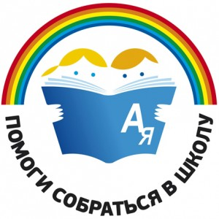
В преддверии нового учебного года в СВАО пройдет благотворительная акция «Семья помогает семье: готовимся к школе». С 25 августа по 9 сентября будет организован сбор одежды, обуви, канцелярских товаров и школьно-письменных принадлежностей для последующей передачи нуждающимся семьям округа, информирует интернет-издание «Свиблово».
В указанный период на базе учреждений социальной защиты населения будет организована работа 21 стационарного пункта приема вещей от населения и спонсоров. Они будут работать в каждом районе. В течение одного дня — 28 августа — в округе будут действовать также передвижные пункты сбора вещей. Участники акции смогут посмотреть развлекательные программы и поучаствовать в различных мастер-классах.
В Свиблове эти пункты расположатся по следующим адресам.
Стационарный пункт откроется в свибловском филиале ТЦСО «Ярославский» (Нансена проезд, д.12, корп.1) и будет работать с понедельника по четверг с 9.00 до 20.00, в пятницу с 9.00 до 18.45, в субботу с 9.00 до 17.00.
Передвижной пункт будет работать у кинотеатра «Сатурн» (ул. Снежная, д. 18) 28 августа с 15.00 до 20.00.
Текст: Ольга Генералова.

